Goiânia(GO), 03 de janeiro de 2020

Clube aberto também nas sextas durante o mês de janeiro

Visando o melhor atendimento e disponibilizando mais uma opção de lazer aos bancários e seus dependentes, o complexo esportivo irá estender o expediente à sexta-feira durante o mês de janeiro.
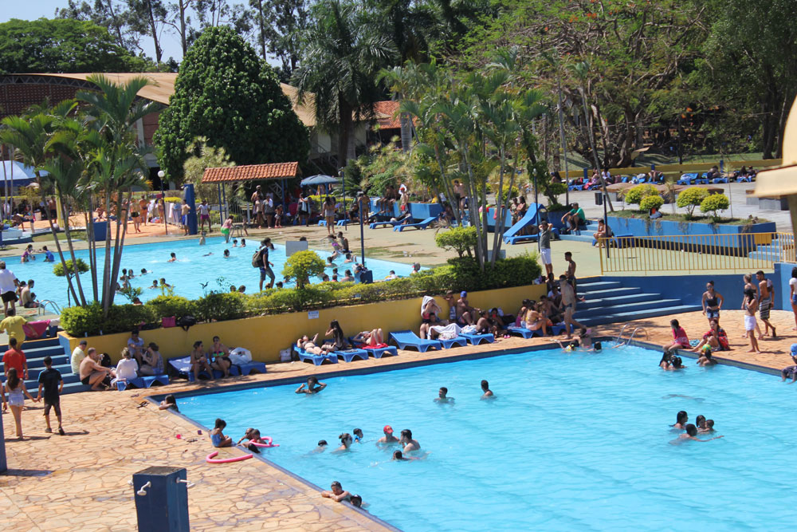

Portanto, aqueles que procuram um ambiente tranqüilo e aconchegante têm um dia a mais para aproveitar de toda a estrutura que o Clube dos Bancários oferece. O complexo esportivo estará de portas abertas para receber o público e disponibilizar toda a estrutura e comodidade necessária das 8h às 17h, de sexta-feira à domingo.
O Clube dos Bancários é referência em diversão na capital. Conta com piscinas infantis e para adultos, parque aquático, toboágua, além de ampla área destinada ao banho de sol.
Os praticantes de esportes contam com um complexo esportivo formado por quadras poliesportivas, campos de futebol gramados (oficial e soçaite), campo de areia para a prática de futebol e voleibol.
Para aqueles que procuram tranqüilidade para relaxar em contato com a natureza, podem contar com um lindo e organizado bosque. Além de ser um lugar aconchegante o usuário conta com toda estrutura como churrasqueiras coletivas e individuais, mesas, cadeiras, cozinha etc.

